1. 使用串口连接Mini2440开发板与PC机，从Norflash启动自己移植好的U-boot。

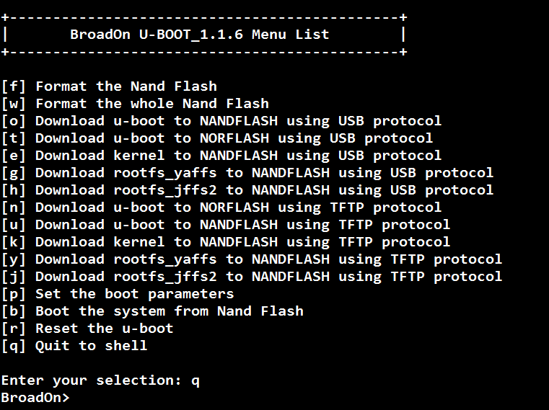

1. 将bootlogo.bmp文件下载到Mini2440的SDRAM中，并烧写到Nandflash的0x20000地址。

在U-boot命令行执行如下操作：

1. loady

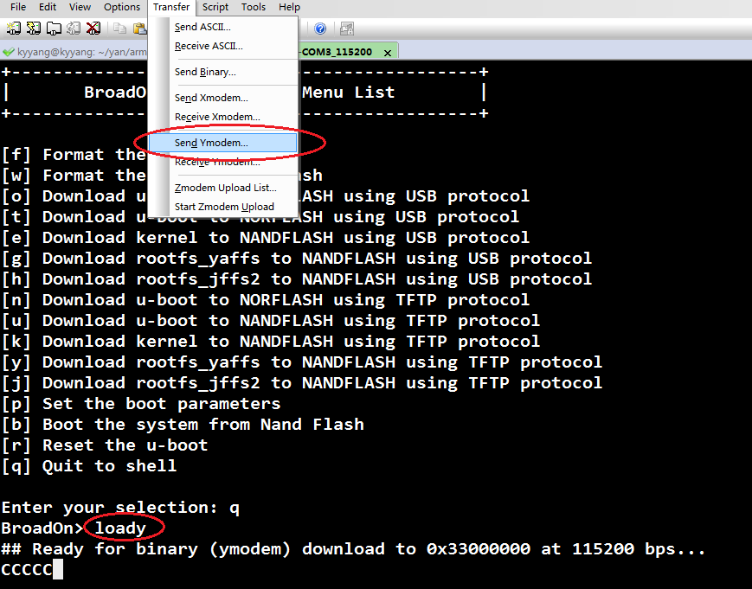

1. 下载完毕后，我们将bootlogo.bmp图片烧到Nandflash的0x20000的位置上，烧写大小为0x60000，执行如下操作：

nand erase 20000 60000

nand write 33000000 20000 60000

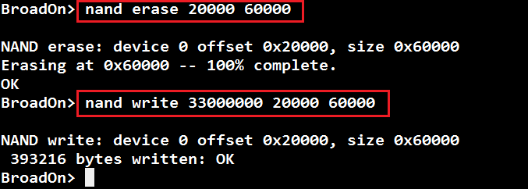

(注：33000000是存bootlogo.bmp的SDRAM地址)

1. 烧写LCD裸编bin程序到Nandflash的0地址。

执行如下操作：

1. loady (通过串口下载lcd的bin文件)
2. nand erase 0 10000

(从Nandflash的0地址开始，擦除长度0x10000)

1. nand write 33000000 0 10000

(把裸编bin程序烧写到Nandflash的0地址上)

1. 给Mini2440掉电，启动开关拨到Nandflash，然后重新上电，从Nandflash启动，看LCD的效果。